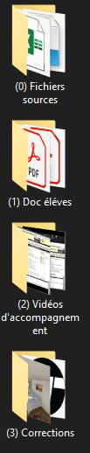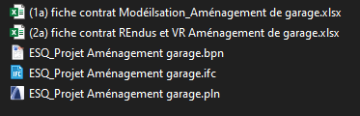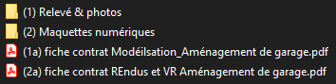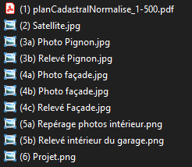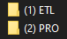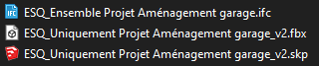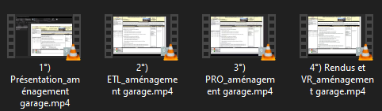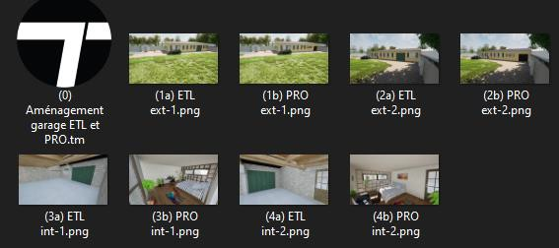
Contenu de la séance :

Fichiers natifs pour les fiches contrat et la modélisation de la maquette numérique sous archicad 24

La fiche contrat (1a) concerne la modélisation faite auparavant par les élèves mais elle n’est pas obligatoire

Les vidéos d’accompagnement reprennent l’ensemble des manipulations avec explications pour réussir les demandes de 1°) à 4°) de la fiche contrat.

Le sommaire des outils/commandes décrits dans les vidéos sont détaillés ci-dessous

Le fichier .tm de correction est en version 2020.2, il regroupe l’ensemble des manipulations réalisées durant les vidéos

Sommaire des commandes/outils vu·e·s dans les vidéos :

Commandes/outils | 2°) Vidéo ETL | 3°) Vidéo PRO | 4°) Vidéo rendus et VR
- Paramètres de navigation | 00:00:10 à 00:00:55
- Import de maquette en .fbx ou .skp | 00:00:55 à 00:02:20 | 00:05:40 à 00:06:48  00:07:55 à 00:09:00
- Présentation des menus | 00:02:20 à 00:05:00
- Texturer bâtiments extérieurs | 00:05:00 à 00:13:06  00:14:21 à 00:16:50  00:22:30 à 00:25:25 | 00:06:48 à 00:07:55
- Géolocaliser | 00:13:06 à 00:13:42
- Modifier Horizon | 00:13:42 à 00:14:21
- Texturer aménagement extérieur | 00:13:42 à 00:14:21  00:39:45 à 00:42:40
- Sculpter terrain | 00:16:50 à 00:19:20  00:46:10 à 00:47:15
- Modifier texture | 00:19: 20 à 00:22:30
- Peindre la végétation | 00:25:25 à 00:26:30  00:29:30 à 00:32:10  00:47:20 à 00:48:23  00:49:50 à 00:51:28
- Répandre la végétation | 00:26:30 à 00:27:00
- Insérer et modifier objet de bibliothèque | 00:27:00 à 00:29:30  00:36:09 à 00:39:45  00:48:23 à 00:49:50
- Copier Dupliquer objet de bibliothèque | 00:32:10 à 00:33:40
- Utilisation des conteneurs | 00:33:40 à 00:35:00  00:52:57 à 00:55:00 | 00:01:40 à 00:04:36
- Utilisation des decals (placage de textures objets) | 00:42:40 à 00:45:45
- Créer des états de scènes (2020.2) /phases | 00:51:28 à 00:52:57 | 00:06:55 à 00:07:15
- Créer des sections |  | 00:09:10 à 00:10:40
- Animer l’intérieur avec texture, objet et personnages |  | 00:10:40 à 00:21:11  00:22:10 à 00:25:04
- Création de porte animée (2020.2) |  | 00:21:11 à 00:22:10
- Utilisation de formes « primitives » (ex pour miroir) |  | 00:25:04 à 00:26:42
- Préparation de vues pour sorties images full HD |  |  | 00:33:00 à 00:08:44
- Export d’images full HD (2K) |  |  | 00:08:44 à 00:10:17
- Export en 4K ou personnalisé |  |  | 00:10:17 à 00:10:40
- Visite en VR |  |  | 00:11:35 à 00:15:23

